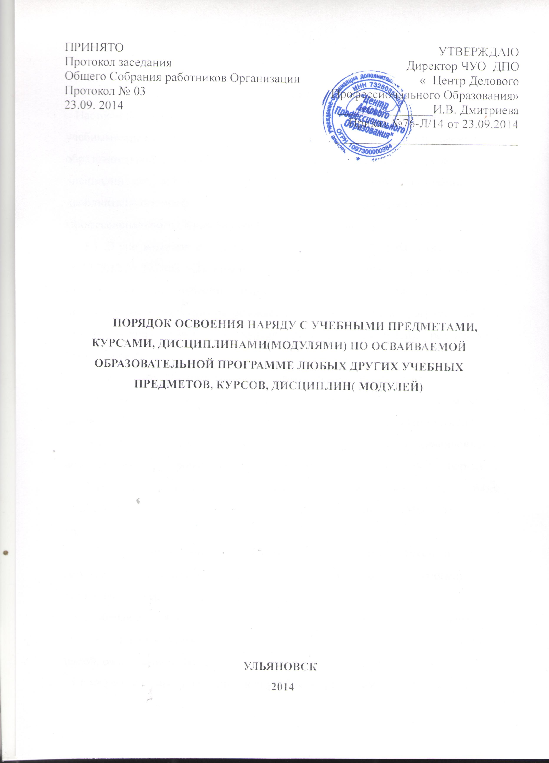
ПРИНЯТО  Протокол заседания  Общего Собрания работников Организации Протокол № 03  23.09. 2014 | УТВЕРЖДАЮ  Директор ЧУО ДПО « Центр Делового Профессионального Образования»  _______________И.В. Дмитриева  Приказ №76-Л/14 от 23.09.2014 _____________________________

ПОРЯДОК ОСВОЕНИЯ НАРЯДУ С УЧЕБНЫМИ ПРЕДМЕТАМИ, КУРСАМИ, ДИСЦИПЛИНАМИ(МОДУЛЯМИ) ПО ОСВАИВАЕМОЙ ОБРАЗОВАТЕЛЬНОЙ ПРОГРАММЕ ЛЮБЫХ ДРУГИХ УЧЕБНЫХ ПРЕДМЕТОВ, КУРСОВ, ДИСЦИПЛИН( МОДУЛЕЙ)

УЛЬЯНОВСК
2014

I. Общие положения
Настоящий порядок регламентирует освоение обучающимися наряду с учебными предметами, курсами, дисциплинами (модулями) по осваиваемой образовательной программе любых других учебных предметов, курсов, дисциплин (модулей), преподаваемых Частного учреждения- организации дополнительного профессионального образования « Центр Делового Профессионального Образования» (далее - Организация).
1.1 .В соответствии с пунктом 6 части 1 статьи 34 Федерального закона от 29.12.2012 № 273-ФЗ «Об образовании в Российской Федерации» обучающиеся имеют право на освоение наряду с учебными предметами, курсами, дисциплинами (модулями) по осваиваемой образовательной программе любых других учебных предметов, курсов, дисциплин (модулей), реализуемых Организацией.
1.2Настоящее Положение имеет целью обеспечение активного личного участия обучающихся в формировании содержания своего образования в освоении программ предметов, курсов, дисциплин (модулей) в Организации.
1.3 Настоящее Положение распространяется также на лиц с ограниченными возможностями здоровья, которые изъявили желание осваивать наряду с учебными предметами, курсами, дисциплинами (модулями) любые другие учебные программы, курсы, дисциплины (модули), преподаваемые в Организации.
1.4 Выбор обучающимися конкретных учебных предметов, курсов, дисциплин (модулей) осуществляется в соответствии с установленной процедурой в установленные сроки.
1.5 Обучающиеся, осваивающие образовательную программу в Организации, вправе осваивать другие учебные предметы, курсы, дисциплины (модули) в очной, очно-заочной формах.
1.6 Форма обучения по конкретным учебным предметам, курсам, дисциплинам (модулям) определяется обучающимися.
1.7 При реализации других учебных предметов, курсов, дисциплин (модулей) дополнительно выбранных обучающимися, преподаватели используют различные методики и технологии, указанные в образовательных программах.

II. Организация освоения учебных предметов за рамками основной программы
2.1 Обучающиеся, осваивающие основную образовательную программу в Организации, вправе осваивать учебные предметы, курсы, дисциплины (модули) по дополнительным образовательным программам реализуемым в Организации, в соответствии с образовательными потребностями каждого обучающегося.
2.2 К освоению дополнительных образовательных программ допускаются любые лица из числа обучающихся, без предъявления требований к уровню образования, если иное не обусловлено особенностям реализуемой образовательной программы. Главным условием приема являются:
2.2.1 возможность изучения других учебных предметов, курсов, дисциплин (модулей) без ущерба для основной образовательной программы;
2.2.2 соблюдение гигиенических требований к максимальной величине недельной образовательной нагрузки.
2.3 Процедура выбора обучающимися учебных предметов, курсов, дисциплин (модулей) включает следующие этапы:
2.3.1 знакомство обучающихся с Перечнем утвержденных реализуемых в Оргнизации дополнительных образовательных программ;
2.3.2 выбор обучающимися конкретных дисциплин из образовательных программ Перечня в срок до начала обучения по этой образовательной программе;
2.3.3 организация работы преподавателй: составление расписания, согласование графиков при условии пересечения занятий.
2.4 Основанием для зачисления на обучение по другим учебным программам, курсам, дисциплинам является заявление , которое подается дополнительно.
2.5 Сроки подачи обучающимися заявлений определяется Организацией в зависимости от установленного учебного графика, исходя из имеющихся возможностей Организации и потребностей обучающихся.
2.6 Прием на обучение по выбранным обучающимся дополнительным предметам, дисциплинам и программам оформляется приказом директором Организации в течение 5 рабочих дней после подачи соответствующего заявления.
2.7 Занятия по другим учебным предметам, курсам, дисциплинам (модулям) проводятся в группе или индивидуально.
2.8 Прием на обучение по другим учебным предметам производится при наличии свободных мест в учебных группах.
2.9 При освоении других учебных предметов, курсов, дисциплин (модулей) обучающиеся могут осваивать часть программы или программу в полном объеме.
  - Промежуточная аттестация обучающихся, осваивающих другие учебные предметы, курсы (модули), производятся в соответствии с локальными нормативными актами Организации.

III. Заключительные положения.
3.1.Настоящее Положение вступает в силу с даты утверждения его Приказом Директора Организации.
3.2. Внесение поправок и изменений в Положение производится на заседании Общего собрания работников Организации.
3.3. Настоящее положение действительно до принятия новой редакции.

